Contact et informations :
RÖHM GmbH
Thomas Roth
Heinrich-Röhm-Str. 50
D-89567 Sontheim a.d. Brenz
Tél. +49 (0) 7325/16 380
thomas.roth@roehm.biz
www.roehm.biz

Confection sur mesure dans la broche : HSK-Flex, le premier dispositif de serrage d’outils de conception modulaire

Jusqu’à présent, les dispositifs de serrage d’outils pour les machines d’usinage automatisées avec entraînement de broche étaient des fabrications individuelles sur mesure. Ceci était surtout chronophage. Pourtant, il n’est pas nécessaire de tout reconstruire à partir de zéro sur un tel module. Avec le HSK-Flex de Röhm, le premier dispositif de serrage d’outils modulaire est désormais disponible sur le marché. Il permet d’équiper rapidement des broches de longueurs très différentes. Le sur-mesure devient ainsi une confection sur mesure.

Les dispositifs de serrage d’outils pour les machines d’usinage automatisées à entraînement par broche, par exemple les fraiseuses et les rectifieuses, les centres d’usinage CNC ou les machines modernes pour le travail du bois, rappellent de loin des crayons d’imprimerie surdimensionnés. Ils saisissent l’outil d’usinage à l’avant et sont fermés et ouverts par pression à l’arrière. Mais la comparaison s’arrête là : Les dispositifs de serrage d’outils sont des ensembles très complexes — en fait, des merveilles de mécanique de précision. Actionnés avec un minimum de force de la machine, ils doivent produire un maximum de force de serrage. En outre, ils doivent maintenir les outils avec un fonctionnement très silencieux, c’est-à-dire qu’ils doivent disposer d’une grande qualité d’équilibrage.

Le dispositif de serrage d’outils classique

Les principaux composants d’un dispositif de serrage d’outils sont : le kit de serrage, l’unité de serrage et le piston de guidage. Le kit de serrage est presque toujours une interface HSK moderne selon DIN 69893 (ISO 12164) — « HSK » signifie « cône à tige creuse ». Il a été spécialement conçu pour répondre aux critères de vitesses et de couples élevés des machines d’usinage automatisées. L’unité de serrage est composée d’un ensemble de ressorts — généralement des ressorts à disques hélicoïdaux — fixés à une barre de traction. Le piston de guidage constitue la fermeture de l’unité de serrage vers l’arrière ; les composants de la machine pour l’ouverture et la fermeture du dispositif de serrage d’outil (unité de desserrage) et pour l’alimentation en liquide de coupe et en air de soufflage (joint tournant) s’y raccordent. En raison de ce dernier, la barre de traction est également traversée par des canaux qui transportent ces fluides vers l’avant, vers le jeu de serrage et l’outil. Il existe des versions à un ou deux canaux.

Double passage étroit

De l’extérieur, le serrage d’outil n’est pas visible : Il se trouve à l’intérieur de la broche porte-outil, le rotor du moteur d’entraînement donc, qui est conçu à cet effet comme un arbre creux. Selon la machine, les broches d’outils se distinguent fortement par leur longueur et leur contour intérieur. C’est pour cette raison et parce que les dispositifs de serrage d’outils sont si complexes que les constructeurs de machines les font généralement livrer par des spécialistes des dispositifs de serrage. Ils sont conçus et fabriqués selon les plans du client. S’il s’agit de dimensions qui se répètent régulièrement, la conception peut être supprimée à partir de la deuxième fois et la fabrication peut être effectuée avec des connaissances préalables ; cela va donc assez vite. Mais s’il s’agit de longueurs spéciales rares, le processus doit repartir de zéro, ce qui prend du temps et coûte cher. De plus, on se heurte à des limites mécaniques, en particulier pour les très petites broches : L’unité de serrage a besoin d’une certaine taille pour pouvoir générer la force d’insertion de la broche nécessaire. Mais il manque la place nécessaire pour la mettre en œuvre. Ces deux éléments confrontent les constructeurs de machines à un double goulot d’étranglement, que ce soit lors du premier équipement de la broche ou lors de la modernisation.

Pas forcément d’un seul tenant

Malgré des broches aux contours individuels, toutes les dimensions d’un porte-outil ne sont pas individuelles. Le système des normes de construction mécanique fait que beaucoup de choses reviennent toujours. « C’est cette expérience, tirée de notre propre pratique de fabrication, qui nous a incités à concevoir un dispositif de serrage d’outils à structure modulaire », explique Dennis Wimmer, chef de produit chez Röhm. « Nous avons ainsi pu séparer les standards des extras. Les standards sont préfabriqués de manière efficace, puis assemblés avec les extras pour former un produit final personnalisé. C’est le HSK-Flex ». L’unité de serrage d’outils se divise en trois modules :
• l’unité de serrage toujours de même longueur,
• la rallonge de tige de traction pouvant être découpée individuellement et
• le piston de guidage dans différentes géométries standard typiques des machines ou adaptées individuellement selon les souhaits du client.

Tous trois sont physiquement séparés les uns des autres et tous sont préparés à l’intérieur soit à un canal, soit à deux canaux.

Un tiers plus court

Mais n’avait-on pas parlé d’un problème de longueur pour l’unité de serrage — et maintenant, on y ajoute même une rallonge de tige de traction ? La réponse à cette question est rapide : L’unité de serrage du HSK-Flex n’est en fait pas de la même longueur, mais de la même longueur. Une construction dans laquelle les ressorts à disques hélicoïdaux sont remplacés par des paquets de ressorts à disques puissants et résistants à la fatigue permet une construction extrêmement compacte — jusqu’à 30% plus courte que d’autres unités de serrage. Ainsi, il y a encore de la place pour la rallonge de la barre de traction, et malgré cela, l’ensemble du HSK-Flex peut être plus court que les dispositifs de serrage d’outils conventionnels.

Kit de serrage HSK spécial

Mais si tout cela fonctionne, c’est parce que le kit de serrage du HSK-Flex est lui aussi particulier. Comparé à d’autres systèmes, il présente un rapport de force plus élevé (1:5 au lieu de 1:3,5). Il génère ainsi la même force d’insertion de la broche avec un tiers de force de ressort en moins. En outre, le kit de serrage de Röhm est conçu de manière particulièrement conviviale. En raison de sa construction inhabituellement courte, il est moins nécessaire d’usiner le rotor de broche pour adapter le dispositif de serrage d’outils. De plus, le jeu de serrage n’entre pratiquement pas en contact avec la broche lors du changement d’outil et ne provoque donc pas d’usure coûteuse de celle-ci. En outre, Röhm a mis au point un clip breveté pour maintenir les segments de la pince de serrage, ce qui transforme le changement du kit de serrage d’un jeu de patience en un processus de clic en quelques secondes. De cette manière, le HSK-Flex permet donc également d’accéder à un kit de serrage HSK de qualité particulièrement élevée.

Trois versions

Plus la vitesse de rotation de la machine est élevée, plus les exigences en matière de concentricité du système — de qualité d’équilibrage — sont importantes. Grâce à des détails de construction, notamment au niveau de l’unité de serrage, Röhm tient compte de ces exigences et propose le HSK-Flex en trois versions adaptées à la vitesse de rotation maximale.

• Tout Autour
• Performance
• Précision
Tab. : Trois versions de HSK-Flex

 | Tout Autour | Performance | Précision
Qualité d’équilibrage | Standard | Élevée | Maximum
Vitesse de rotation maxi | 18 000 tr/min | 24 000 tr/min | 33 000 tr/min
Nombre maxi de cycles de serrage | 2 millions | 5 millions | 5 millions

Fixe et rond

La question évidente est de savoir si un système fabriqué à partir de modules individuels peut réellement atteindre la même résistance mécanique et la même qualité d’équilibrage qu’un système fabriqué classiquement d’une seule pièce. « C’est possible », répond Mr. Wimmer. « Tous les assemblages de modules sont réalisés dans le HSK-Flex par un ajustement de précision, bloqué par des vis sans tête et en plus collé. Des essais de fonctionnement ont montré que le HSK-Flex peut tenir tête à d’autres dispositifs de serrage d’outils en termes de résistance et de concentricité ». D’ailleurs, même dans la comparaison des coûts, le dispositif de serrage d’outils modulaire de Röhm obtient de bons, voire de meilleurs résultats que les dispositifs conventionnels.

À propos de Röhm GmbH :
Röhm GmbH, dont le siège social se trouve à Sontheim an der Brenz (Bade-Wurtemberg) et dont les sites de production sont situés à Dillingen (Bavière) et à St. Georgen (Forêt-Noire), est spécialisée dans le développement, la conception et la fabrication de dispositifs de serrage et de préhension de haute précision, robustes et durables. Les produits sont « Made in Germany ». Les dispositifs de serrage et de préhension de Röhm sont utilisés dans le monde entier par presque tous les fabricants renommés des secteurs de l’industrie automobile, de la technique ferroviaire, de l’horlogerie, de la technique médicale, de la technique énergétique ainsi que dans le travail du bois. Röhm possède des filiales en France, en Italie, en Suisse, en Espagne, en Pologne, aux États-Unis, en Chine et au Mexique. Fondée en 1909, l’entreprise s’est rapidement fait connaître dans le monde entier pour ses mandrins de perçage. Aujourd’hui encore, Röhm développe et produit sur son site de Sontheim des mandrins de perçage utilisés dans le monde entier par presque tous les fabricants sur des outils électriques fixes ou portatifs pour le vissage et le perçage.

Photos:
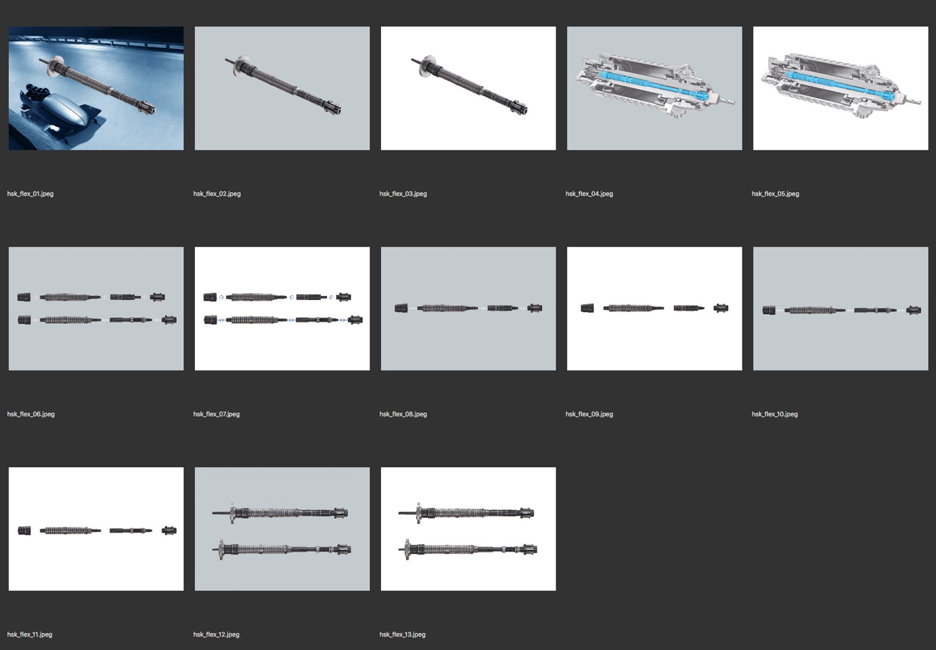

Légende des photos:
hsk_flex_01.jpeg bis hsk_flex_03.jpeg
La nouvelle pince à outils modulaire HSK-Flex de Röhm. Photo: Röhm

hsk_flex_04.jpeg und hsk_flex_05.jpeg
Broche d'outil en coupe transversale avec HSK-Flex de Röhm. Photo: Röhm

hsk_flex_06.jpeg und hsk_flex_07.jpeg
Modules HSK-Flex, en version monocanal, ci-dessous en version bicanal : piston de guidage, unité de serrage, rallonge de tirant, jeu de serrage HSK. Photo: Röhm

hsk_flex_08.jpeg und hsk_flex_09.jpeg
Modules HSK-Flex en version monocanal : piston de guidage, unité de serrage, rallonge de tirant, kit de serrage HSK. Photo: Röhm

hsk_flex_10.jpeg und hsk_flex_11.jpeg
Modules HSK-Flex en version à deux canaux : piston de guidage, unité de serrage, rallonge de tirant, kit de serrage HSK. Photo: Röhm

hsk_flex_12.jpeg und hsk_flex_13.jpeg
Exemples de versions spécifiques au client du HSK-Flex de Röhm. Photo: Röhm

Téléchargement Word et galerie d’images :
https://drive.google.com/drive/folders/1Z_gT9bRxwKfmBPmfY10Aza3Js3RHu7YS

